

**GPRS室温采集器配置工具**

**（V2.2）**

**使用说明书**

**河北工大科雅能源科技有限公司**

目录

**1运行界面** 3

**2功能简介** 3

**3系统菜单** 4

3.1 产品 4

3.2 参数 4

3.3 工具 4

3.4 帮助 4

**4操作说明** 4

4.1 软件准备 4

4.2 串口配置 4

4.3 网络配置 5

4.3.1 GPRS万年历室温采集器 5

4.3.2 GPRS插座式室温采集器 6

**1运行界面**

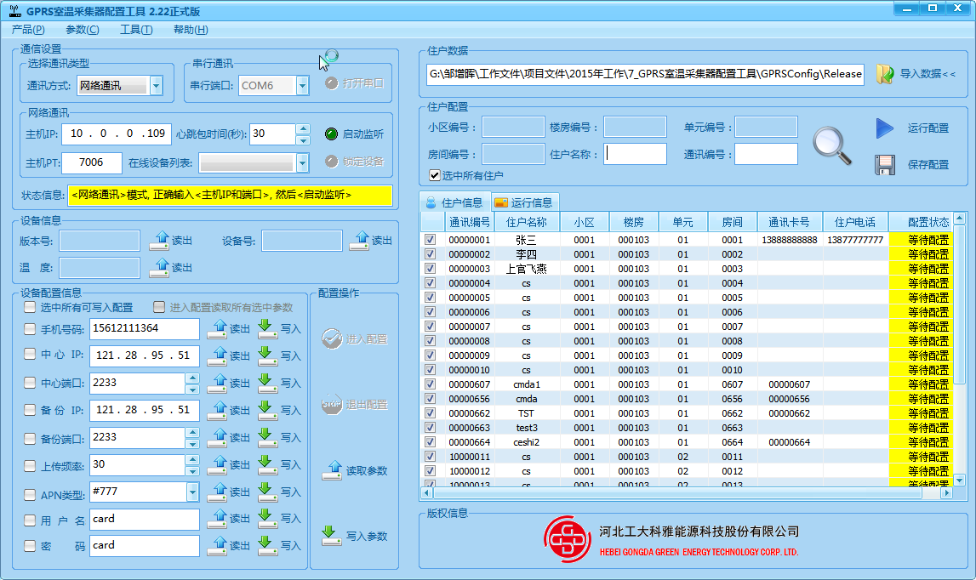

**2功能简介**

* 本地串口（TTL）配置GPRS万年历室温采集器运行参数
* 远程GPRS网络配置GPRS万年历室温采集器运行参数
* 本地串口(TTL)配置GPRS插座式室温采集器运行参数
* 远程GPRS网络配置GPRS插座式室温采集器运行参数
* 本地串口(TTL)配置GPRS万年历室温采集器(C网)运行参数
* 远程GPRS网络配置GPRS万年历室温采集器(C网)运行参数

**3系统菜单**

3.1 产品

支持配置参数的产品类型：GPRS万年历(默认)，GPRS插座式，GPRS万年历(C网专用)，GPRS

插座式(定制)。

3.2 参数

导入/导出配置软件主要的运行参数和GPRS室温采集器参数，可任意设定文件名和保存目录，

软件启动时默认加载软件运行目录下GPRSConfig.ini配置参数。

3.3 工具

选择软件运行界面风格；显示语言(默认中文)；窗口收缩和扩展

3.4 帮助

软件版权和版本信息

**4操作说明**

4.1 软件准备

首先在<**产品**>菜单内选择需要配置参数的产品类型，软件启动后默认为<GPRS万年历>；

然后在<**参数**>菜单内导入或手动填写GPRS室温采集器<**设备配置信息**>；

4.2 串口配置

软件打开时自动搜索已经存在并且可以正常使用的串行端口，如果手动点击 <**通讯方式**>

中<**串口通讯**>，软件重新搜索最新可用的串行端口，并更新<**串行端口**>列表。

选择正确的 <**串行端口**>，点击<**打开串口**>, 然后点击 <**进入配置**>，将串口线与GPRS

室温采集器保持可靠连接，此时将GPRS室温采集器重新上电，等待进入配置模式，如果成功

进入配置模式，此时<**退出配置**>按钮变为可点击状态，如果设备一直未上电或未成功进入配

置状态，配置软件每500ms发送一次请求进入配置模式命令。

进入配置模式后，可手动点击<**读出**>或<**写入**>按钮，读出或写入GPRS室温采集器运行参数；

GPRS室温采集器参数配置完成后，点击<**退出配置**>按钮，成功退出后，<退出配置>重新

复位为灰色不可点击状态，如果没有正常退出配置模式，需要重新执行“串口配置”过程。

注：如果进入配置模式后1分钟内无任何读写操作，GPRS室温采集器自动退出配置模

式，如果需要重新配置，请重复“串口配置”操作。

4.3 网络配置

4.3.1 GPRS万年历室温采集器

（1）<**产品**>内选择“GPRS万年历”，<**通讯方式**>内选择“网络通讯”，正确输入

<**网络通讯**>监听的主机IP地址、端口号，然后点击<**启动监听**>按钮，等待GPRS

室温采集器上线。

（2）当有设备上线后，<**在线设备列表**>内显示当前在线设备，此时可选择其中一个需

要配置参数的设备，然后点击<**锁定设备**>。此后参数配置方法与串口配置操作步

骤一致。

注：由于不同地点GPRS网络信号强度和速度差异，相应的读取和写入过程时间有些差

异，有些需要等待较长时间（一般为30S内），如果超出时间设备没有响应，需

要重新执行读取或写入。

4.3.2 GPRS插座式室温采集器

（1）由于GPRS插座式室温采集器写入配置参数过程自动完成，所以在<**启动监听**>/

<**运行配置**>之前需要提前导入或填入正确的<**设备配置信息**>参数，并勾选需要写

入的设备参数。

（2）<**产品**>内选择“GPRS插座式”，<**通讯方式**>内选择“网络通讯”，然后点击

<**导入数据**>导入需要配置参数的设备信息，导入的信息格式必须按照要求的

Excel住户设备信息格式，为了保证软件运行效率和操作方便，建议在导入Excel

住户信息前，将不需要配置的住户信息删除，只导入需要配置参数的设备，导入

后可点击第一列的复选框选择或取消选择需要配置参数的设备，然后正确输入

<**网络通讯**>监听的主机IP地址、端口号，然后点击<**启动监听**>/ <**运行配置**>按

钮。完成之后等待设备上线，上线后设备参数的写入过程自动运行，“运行信息”

中显示设备的配置过程及状态。

（3）在<**住户信息**>的“配置状态”中显示设备当前状态和配置过程完后状态，未选中

不需要配置的设备显示空白，选中的设备默认为“等待配置”、“正在配置”“配

置成功”、“配置失败”4种态。当设备“配置成功”后，自动取消该设备的选中

状态，不再重复配置该设备。

（4）当设备状态变为”配置成功”或“配置失败”后1分钟内，可在<**在线设备列表**>

内选中一个设备，然后执行<读取>或<写入>参数命令，每次成功执行后，可操作

的时间间隔重新变为1分钟。

（5）在配置过程中，可以随时点击<**保存配置**>按钮，将“配置状态”保存到当前导入

住户Excel表格的“设备状态”列表头内。

（6）在配置过程中<**运行信息**>内实时显示配置设备的每个过程信息及状态，如设备上

下线，读取和写入配置参数过程及状态信息，每个过程信息都显示操作时的时间

和设备号信息。运行过程中可随时点击<**保存**>按钮，将编辑框内的运行信息保存

到软件运行目录的“runinfo”文件夹内，并使用保存时的日期和时间作为文件名。

（7）在导入住户Excel表格后，可输入“住户名称”或“通讯编号”，然后搜索导入

数据内是否存在该住户信息，如果搜索到该住户时，自动选中该住户并更新当前。

显示信息在“运行配置”后，自动选中<**住户信息**>内当前上线的设备，并在

<**住户配置**>编辑栏内更新当前选中的设备信息。

4.3.3 GPRS万年历室温采集器（C网）

参数配置过程同插座式室温采集器相同。

4.3.4 GPRS插座式室温采集器（安阳热力定制）

参数配置过程同插座式室温采集器相同。

**编制/日期： 审核/日期： 批准/日期：**